Boletín Informativo de Lamar
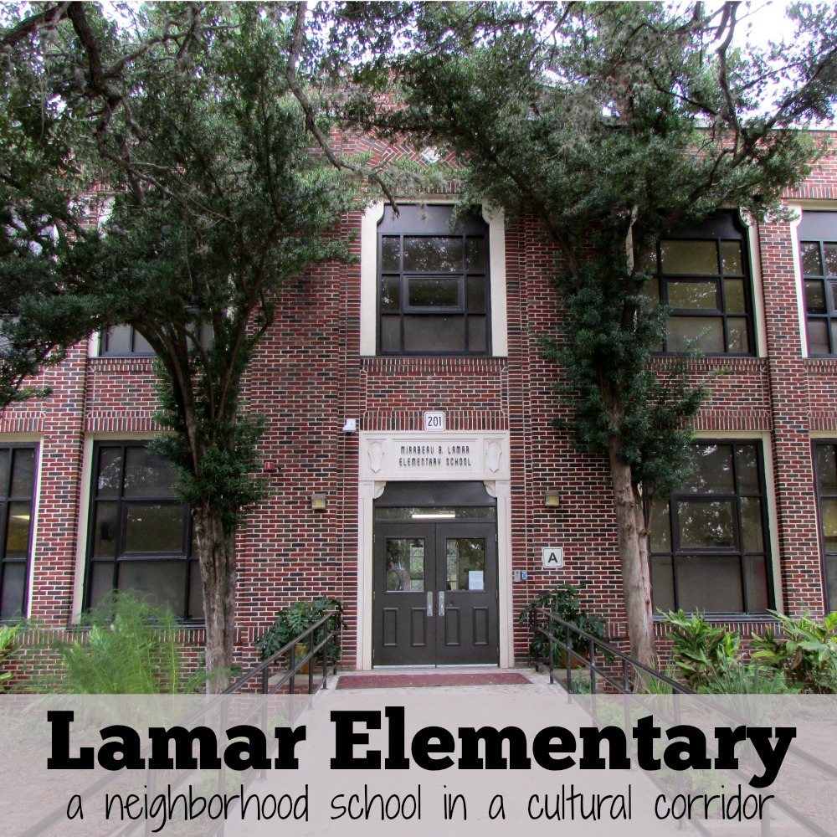

Eventos próximos
8 de diciembre
Fotos con Santa (opcional)

8 de diciembre
Noche de película en Lamar, 6 PM

11 al 15 de diciembre
Feria del libro

12 de diciembre
Actuación de PK y Kinder, 6 PM

13 de diciembre
Sesión Informativa para nuevas familias de Lamar, 4:30-5:30 PM

15 de diciembre
Plática y Cafecito de Comunidad, 8:15 AM
Traiga un platillo para compartir

Lo que está sucediendo en Lamar
Mirabeau B. Lamar Elementary
201 Parland Place, San Antonio, TX 78209
www.saisd.net/schools/lamar146
Telephone: 210-738-9800

Anuncios Importantes:

- Felicidades a Monica Orozco en su nueva posición como Presidenta del PTA de Lamar! Tuvimos más de 70 miembros del PTA que votaron en nuestra elección.
- Gracias a todos por apoyar a nuestro campus.
- Lamar está aceptando aplicaciones para estudiantes nuevos el próximo año. Las familias interesadas deben aplicar en línea en el sitio de nuestra escuela, www.saisd.net/enroll
- Las vacaciones de invierno este año son del 22 de diciembre al 7 de enero el cual es diferente a otras escuelas del distrito SAISD.
- Las fiestas de invierno se llevarán a cabo el 21 de diciembre empezando a las 2 PM. Las familias son bienvenidas. Contacte a la maestra de su hijo(a) para mas información.

Nuestra Comunidad
Una de las metas de nuestro creciente PTA es desarrollar un sentido de comunidad entre nuestras familias. Nuestras familias vienen de cerca y lejos a nuestra escuela y el estar conectado es importante para tener éxito. Cada jueves, cualquier famila de Lamar está invitada a quedarse después de escuela para un grupo de juego en nuestro patio. Los viernes por la mañana, cada familia está invitada a reunirse con Ms. Sordo, nuestro enlace entre Padres y Familias, para tomar café y conversar en el salón de la Esquina de la Curiosidad. Gracias por ser un miembro activo de la comunidad de nuestra escuela.

Mensaje del Director
Todavía no llegamos a la mitad de este año escolar y ya estamos planeando para el siguiente del18-19. La información abajo es importante para la aplicación y registro.
- Gracias a quienes ya entregaron la forma donde dice que pretenden registrar a hermanos(as). Si se le pasó la fecha, todavía puede aplicar durante el proceso de aplicación general.
- Los estudiantes nuevos deben aplicar en www.saisd.net/enroll. El proceso esta abierto ahora y termina el 31 de enero.
- Los estudiantes que planean regresar entregarán una forma en la primavera.

Se mandarán nuevas noticias o comunicación por medio de este boletín informativo. Muchos de ustedes han expresado que les gustaría información más actualizada. Este boletín estará en nuestro sitio web, en el link de la escuela y se le mandará a todas las familias que han dado su correo electrónico a la oficina.

Les deseo a todos unas felices fiestas. Gracias por seguir haciendo de Lamar una de las mejores escuelas en San Antonio.

Brian Sparks, Director de Lamar Elementary

Los eventos de esta semana
16 de mayo
Festival del Coro en Cooper, 9:30a

17 de mayo
6º grado visita Hawthorne
Academy, 10:15a

5º & 6º Rally de patrullas de
seguridad en el Freeman
Coliseum, 9:00a

18 de mayo
Reunión de PTA, Presentación de 1º y 2º grados

Próximos eventos
24 de mayo
Reunión sobre Lenguaje Dual,
4-5 PM

Boletín semanal 15 – 19 de mayo
Lo que está sucediendo en Lamar
Mirabeau B. Lamar Elementary
201 Parland Place, San Antonio, TX 78209
www.saisd.net/schools/lamar146
Telephone: 210-738-9800

Anuncios importantes:

- Guarde la fecha para los premios de fin de año. Se celebrará el 1 de junio a las horas indicadas a continuación.
  - 8:30 Kinder
  - 9:15 Tercer grado y Cuarto grado
  - 10:00 Quinto y Sexto grado
  - 1:00 Primer y Segundo grado
  - 1:45 St. Pierre y Wood
  - 2:30 Ureta y Esparza
- Por favor devuelva paquetes de inscripción para el año escolar de 17-18 tan pronto como sea posible. ¡Gracias!
- Las promesas de APEX Fun Run están llegando. Nuestra PTA hará alrededor de $5.000. Gracias a todos por su apoyo a este evento!
- Nuevas familias a Lamar que están interesados en aplicar para el Charter el próximo año todavía pueden aplicar en línea. Nuestras clases se están llenando rápido para las nuevas familias. Por favor, pregúntele a la oficina para más detalles si usted sabe de familias interesadas.

Información de verano

Lamar ofrecerá un campamento de de verano de seis semanas este año a partir del 5 de junio – el 21 de julio para todos los estudiantes K-6. No habrá campamento la semana del 3 de julio en conmemoración del 4 de julio. Para preguntas sobre el campamento, favor contactar a Mrs. Alvarez al ralvarez5@saisd.net.

Mensaje del Director
En diciembre, el campus fue aprobado como una escuela Charter en el distrito. En ese momento, aplicamos para la financiación de la Agencia de Educación de Texas (TEA) para apoyar nuestra Charter en la suma de 800.000 dólares. La semana pasada, recibimos notificación de té que nos estábamos totalmente financiados! Durante los próximos meses, vamos a hacer las compras de tecnología, muebles, libros y recursos adicionales para nuestra escuela. Nuestro personal tendrá acceso a desarrollo profesional adicional, así que podemos asegurar que contamos con la mejor información para apoyar la aplicación eficaz de nuestro Charter. Estamos muy emocionados seguir desarrollando Lamar en una de las principales escuelas en San Antonio. Gracias a todos los miembros de personal y la comunidad que nos ayudaron en el camino!

Brian Sparks
Director de Lamar

